Государственное автономное профессиональное образовательное учреждение «Международный центр компетенций –
Казанский техникум информационных технологий и связи»

ОТЧЕТ
ПО ПРАКТИЧЕСКОЙ ПОДГОТОВКЕ
(УЧЕБНОЙ ПРАКТИКЕ)

ПМ.01 УП.01.01 «Разработка модулей программного обеспечения для компьютерных систем»
(название учебной практики по профессиональному модулю)

Выполнил обучающийся Ефимов Александр Андреевич
(ФИО)

группа 321 специальность 09.02.07 «Информационные системы и программирование»
(полное название специальности)

Оценка____ (_________)

Начало практики: 11.05.2026 г. Кумышбаева С.А. .
(Ф.И.О. и подпись руководителя практики)

Окончание практики: 30.05.2026 г. Кумышбаева С.А. .
(Ф.И.О. и подпись руководителя практики)

М.П.

Казань, 2026г.
СОДЕРЖАНИЕ
ВВЕДЕНИЕ 3
ИНДИВИДУАЛЬНОЕ ЗАДАНИЕ РАЗРАБОТКА ИНФОРМАЦИОННОЙ СИСТЕМЫ ДЛЯ ПРОИЗВОДСТВА КОНВЕЙЕРОВ 4
1 ОБОСНОВАНИЕ ВЫБОРА СРЕДСТВ РАЗРАБОТКИ 5
1.1 ЯЗЫК ПРОГРАММИРОВАНИЯ 5
1.2 Среда разработки 6
1.3 СУБД 6
2 РАЗРАБОТКА ПРОГРАММНОГО ПРОДУКТА 8
2.1 Анализ предметной области 8
2.2 Проектирование базы данных 10
2.3 Реализация интерфейса и функционала 12
2.4 Тестирование программного продукта 14
2.5 Руководство пользователя 17
ЗАКЛЮЧЕНИЕ 21
ПРИЛОЖЕНИЕ А 23

ВВЕДЕНИЕ
Предприятия, выпускающие конвейерное оборудование, ежедневно обрабатывают сведения о заказах, материалах, комплектующих, спецификациях, сотрудниках и планах цехов. При разрозненном учёте возрастает число ошибок и усложняется контроль выполнения заказов.
Сопровождение заказа требует участия заказчика, менеджера, конструктора, мастера и директора. Каждой роли нужны свои данные в нужный момент. Обмен информацией без единой системы замедляет согласование сроков, стоимости и производственных операций.
Поэтому целесообразно использовать программу с общей базой данных и интерфейсом по ролям. Так проще хранить сведения, проверять ввод, выполнять расчёты и получать отчёты.
Целью работы является разработка информационной системы с клиент-серверной архитектурой: десктопный клиент и REST API с базой данных PostgreSQL для автоматизации учёта производства конвейеров и проверка работоспособности реализованных функций [1], [5]. Программа должна обеспечивать авторизацию по JWT, ведение заказов и справочников, спецификации изделий, расчёт ресурсов, планировку цехов и формирование текстовых отчётов.
Для достижения цели изучается предметная область, проектируется база данных в PostgreSQL [3] и заполняется тестовыми данными. Разрабатывается клиент на C# и Avalonia UI [6] (MVVM), серверная часть — ASP.NET Core Web API [5]; доступ к данным на сервере — через Entity Framework Core [4]. Реализуется разграничение прав для заказчика, менеджера, конструктора, мастера и директора. Проводится ручное и автоматизированное тестирование [7] и оформляется отчёт.
Объектом исследования являются процессы учёта заказов и производства на предприятии. Предметом исследования — методы разработки программных модулей и интеграции приложения с СУБД PostgreSQL.
Практическая значимость работы состоит в централизации данных, сокращении ручного труда и согласованной работе всех участников процесса в одной информационной системе.

ИНДИВИДУАЛЬНОЕ ЗАДАНИЕ РАЗРАБОТКА ИНФОРМАЦИОННОЙ СИСТЕМЫ ДЛЯ ПРОИЗВОДСТВА КОНВЕЙЕРОВ
Индивидуальное задание предполагает разработку клиент-серверной системы на C#: десктопный клиент (Avalonia UI [6]) и веб-API (ASP.NET Core [5]) с СУБД PostgreSQL [3]. Программный продукт предназначен для автоматизации учёта на предприятии, выпускающем конвейерное оборудование.
Необходимо спроектировать базу данных в PostgreSQL и заполнить её тестовыми данными. В базе хранятся пользователи, заказы, материалы, комплектующие, изделия, спецификации, работники, планы цехов, сбои оборудования и контроль качества.
Приложение поддерживает пять ролей. Заказчик оформляет заказы, добавляет размеры и чертежи, редактирует заказ в статусе «Новый». Менеджер принимает и отклоняет заказы, ведёт статусы, считает ресурсы, строит диаграмму Ганта и формирует отчёт по складу.
Конструктор задаёт стоимость и плановую дату, переводит заказ на подтверждение. Мастер ведёт спецификации, регистрирует сбои и контроль качества. Директор управляет работниками, планировкой цехов и справочниками.
Разработка идёт в три сессии: справочники и работники; заказы, цеха, списание материалов; спецификации, расчёты, Ганта, отчёты по остаткам.
Номер заказа создаётся автоматически. При переходе в производство материалы списываются по спецификации. При нехватке на складе действие запрещается. Программа проверяет ввод и сообщает об ошибках.
Все созданные экраны должны быть связаны с уже реализованными разделами приложения. По итогам выполнения задания система должна обеспечивать полный цикл работы с заказом — от оформления заявки до закрытия — и соответствовать требованиям методических материалов по трём сессиям разработки.

ОБОСНОВАНИЕ ВЫБОРА СРЕДСТВ РАЗРАБОТКИ

1.1 ЯЗЫК ПРОГРАММИРОВАНИЯ
В качестве основного языка разработки выбран C# — современный объектно-ориентированный язык платформы .NET. Он широко применяется при создании десктопных, веб- и серверных приложений и поддерживается обширной документацией и сообществом разработчиков.
C# сочетает строгую статическую типизацию с удобным синтаксисом. Поддерживаются классы, наследование, инкапсуляция и полиморфизм, что позволяет строить структурированное приложение с разделением интерфейса, логики работы с данными и моделей предметной области. Для учебного проекта с несколькими ролями пользователей и множеством экранов такой подход упрощает организацию кода.
Платформа .NET предоставляет богатую стандартную библиотеку классов: работа с файлами, коллекциями, датами, асинхронными операциями и сетевым взаимодействием. Кроссплатформенность современных версий .NET позволяет запускать приложение на разных операционных системах без переписывания основной логики.
Отдельным преимуществом является автоматическая сборка мусора. Разработчику не нужно вручную освобождать память, как в языках семейства C++, что снижает риск утечек при работе с формами, списками данных и загрузке файлов в базу.
На сервере API для доступа к PostgreSQL [3] используется Entity Framework Core [4] — ORM, связывающий таблицы с классами C#. Это ускоряет CRUD-операции, фильтрацию и загрузку связанных сущностей (заказы, материалы, спецификации) без большого объёма SQL в коде контроллеров и сервисов.
Выбор C# и .NET [1] обоснован зрелостью технологии, удобством разработки десктопных приложений и хорошей интеграцией с выбранной СУБД через EF Core.

1.2 Среда разработки
В качестве среды разработки (IDE) выбран JetBrains Rider. Это кроссплатформенная IDE, ориентированная на проекты .NET, C# и связанные технологии.
Rider предоставляет интеллектуальное автодополнение кода, подсветку ошибок, быстрый переход к определениям классов и методов, рефакторинг и встроенную поддержку системы контроля версий Git. Эти возможности ускоряют написание и исправление кода при создании множества экранов Avalonia и классов доступа к данным.
Среда имеет встроенные средства для работы с базами данных: просмотр таблиц, выполнение запросов и анализ структуры PostgreSQL без переключения на отдельную программу. Это удобно при отладке заказов, справочников материалов и проверке результатов списания со склада.
Rider хорошо интегрируется с NuGet — менеджером пакетов .NET. Через него в решение подключены Avalonia UI [6], ASP.NET Core [5], Entity Framework Core [4], Npgsql, xUnit [7] и другие зависимости.
IDE поддерживает визуальное редактирование XAML-разметки интерфейса и отладку приложения с точками останова. Это важно при проверке сценариев авторизации, смены статусов заказа и сохранения планировки цехов.
Выбор Rider обоснован специализацией на .NET-разработке, высокой производительностью и наличием инструментов для полного цикла создания приложения — от написания кода до работы с базой данных.

1.3 СУБД
В качестве системы управления базами данных выбран PostgreSQL — свободная реляционная СУБД с открытым исходным кодом. Она подходит для хранения структурированных данных учебного и прикладного характера.

PostgreSQL поддерживает стандарт SQL, внешние ключи, ограничения целостности, транзакции и индексы. Для проекта с заказами, справочниками, спецификациями и историей статусов это позволяет построить связную схему данных и избежать противоречивых записей.
СУБД надёжно работает с типами данных, необходимыми в приложении: числа, даты, текст, а также двоичные поля (bytea) для хранения изображений планов цехов и файлов чертежей. Поддержка identity-колонок упрощает создание первичных ключей в таблицах.
PostgreSQL хорошо сочетается с Entity Framework Core через провайдера Npgsql. Модели C# отображаются на таблицы базы, а запросы выполняются на уровне приложения. Для практики также удобно выполнять SQL-скрипты создания таблиц и наполнения тестовыми данными в pgAdmin или через Rider.
Среди преимуществ PostgreSQL — стабильность, производительность на средних объёмах данных, бесплатное использование и широкое распространение в учебных и коммерческих проектах.
Выбор PostgreSQL [3] обоснован соответствием требованиям реляционной модели данных, поддержкой бинарных файлов и удобной интеграцией с выбранным стеком C# и Entity Framework Core.
В эксплуатации СУБД предоставляет инструменты для контроля производительности и сохранности данных. Команда `EXPLAIN ANALYZE` позволяет оптимизировать сложные выборки по заказам и спецификациям, а пулинг соединений снижает задержки при росте нагрузки. Регулярные резервные копии через `pg_dump` и поддержка восстановления на момент времени (PITR) защищают историю статусов и файлы чертежей от потери, что соответствует требованиям надёжности промышленного приложения.

РАЗРАБОТКА ПРОГРАММНОГО ПРОДУКТА

2.1 Анализ предметной области
Предметной областью работы является деятельность предприятия, специализирующегося на производстве конвейерного и подъёмно-транспортного оборудования. Основной бизнес-процесс — выполнение заказа клиента: от получения заявки до изготовления изделия, проверки качества и передачи готовой продукции.
На предприятии одновременно обрабатывается информация разного характера. Это сведения о заказах и их статусах, данные о материалах и комплектующих на складах, технологические спецификации на изделия, информация о сотрудниках и выполняемых операциях, а также планы цехов с размещением оборудования и средств безопасности. При учёте без единой системы возникают задержки, ошибки при передаче данных между подразделениями и сложности при контроле сроков.
В процессе анализа выделены основные участники и их задачи.
Заказчик — физическое или юридическое лицо, размещающее заказ на изготовление конвейера. Ему необходимо оформить заявку, указать требования к изделию, при необходимости приложить чертежи и отслеживать статус выполнения. На раннем этапе заказчик может уточнять или отменить заявку.
Менеджер принимает входящие заказы, согласует условия с заказчиком, назначает ответственного и ведёт заказ по этапам. Менеджеру нужна информация о наличии материалов, сроках поставки, себестоимости и возможности запуска производства. Он также формирует отчёты по складским остаткам.
Конструктор участвует на этапе расчёта заказа: определяет стоимость изготовления и плановую дату завершения, после чего заказ передаётся на подтверждение заказчику.

Мастер отвечает за производственную часть: ведёт спецификации изделий (материалы, комплектующие, сборочные единицы, операции), сопровождает заказ в производстве, регистрирует сбои оборудования и проводит контроль качества готовой продукции.
Директор осуществляет общее управление: просматривает заказы и отчёты, ведёт учёт работников (мастеров и конструкторов), редактирует планировку цехов и имеет полный доступ к справочникам материалов и комплектующих.
Важным элементом предметной области является жизненный цикл заказа. Заказ проходит статусы: «Новый», «Составление спецификации», «Подтверждение», «Закупка», «Производство», «Контроль», «Готов», «Закрыт». Также предусмотрены статусы «Отменен» и «Отклонен». Каждое изменение статуса должно сохраняться в истории с датой и указанием пользователя, выполнившего действие.
Отдельно рассматриваются справочники. Материалы и комплектующие хранятся с указанием артикула, типа, единицы измерения, остатка на складе, поставщика и цены. Изделия описываются спецификацией, которая может включать вложенные сборочные единицы. При запуске производства потребность в ресурсах рассчитывается по спецификации с учётом количества в заказе.
При переходе заказа из статуса «Закупка» в «Производство» должно выполняться автоматическое списание материалов и комплектующих со склада. Если остатков недостаточно, система не должна разрешать смену статуса.
Директор ведёт планировку цехов: на схеме отмечаются оборудование, выходы, огнетушители и аптечки; координаты значков хранятся в базе данных. Проведённый анализ показал, что для описанных процессов целесообразна клиент-серверная система: PostgreSQL [3], API на ASP.NET Core [5], клиент на C# и Avalonia UI [6] с разграничением прав для пяти ролей.

2.2 Проектирование базы данных
На этапе проектирования была спроектирована реляционная база данных для учёта производства конвейерного оборудования. В качестве СУБД выбран PostgreSQL: он поддерживает внешние ключи, транзакции и типы данных, необходимые для хранения чертежей и планов цехов.
База данных получила имя «production_system». Структура создавалась с помощью Entity Framework Core [4]: в проекте ProductionSystem.Data оформлены сущности и миграции Initial, Session2_OrdersWorkshops и Session3_SpecificationsPlanning. Справочники загружаются утилитой ProductionSystem.Import из материалов WSR (каталог task/), тестовые заказы и цеха — скриптом scripts/seed-erd-test-data.sql при выполнении scripts/setup-database.ps1. В среде администрирования отображается перечень таблиц схемы public (Рисунок 2.1).
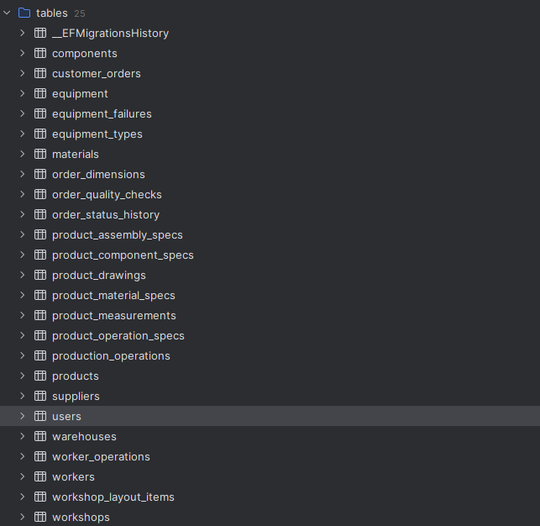
Рисунок 2.1 — Список таблиц базы данных
Между перечисленными таблицами установлены связи типа «один-ко-многим» и «многие-ко-многим» через внешние ключи. На диаграмме «сущность–связь» видно, что заказ связан с учётной записью заказчика и менеджера, с изделием из каталога, а спецификация изделия ссылается на материалы и комплектующие со склада (Рисунок 2.2).

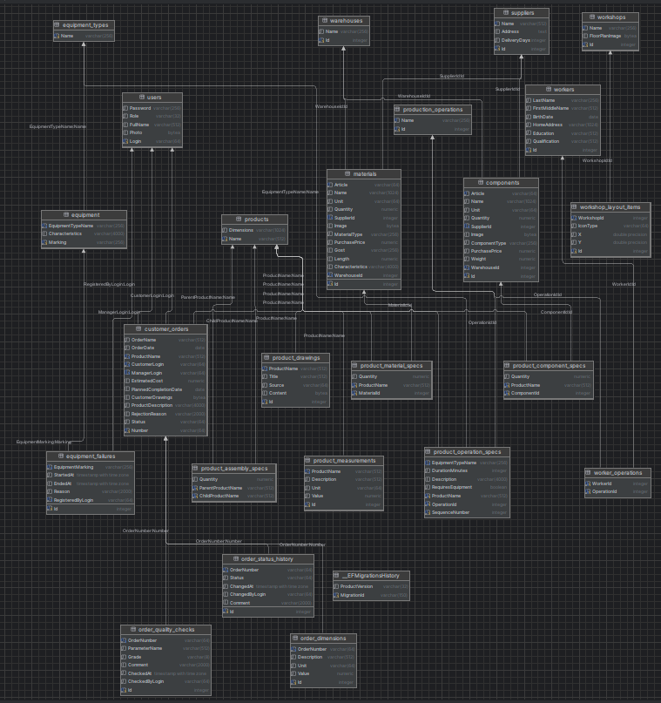
Рисунок 2.2 — ER-диаграмма базы данных
Целостность данных обеспечивается ограничениями PRIMARY KEY, UNIQUE и FOREIGN KEY. Идентификаторы в основных таблицах заданы как `GENERATED ALWAYS AS IDENTITY`, что соответствует автонумерации в PostgreSQL. Для проверки корректности заполнения выполнялись выборки из таблиц заказов и истории статусов: в результатах отображаются номера, статусы и даты изменений, внесённые при работе приложения. (Рисунок 2.3).
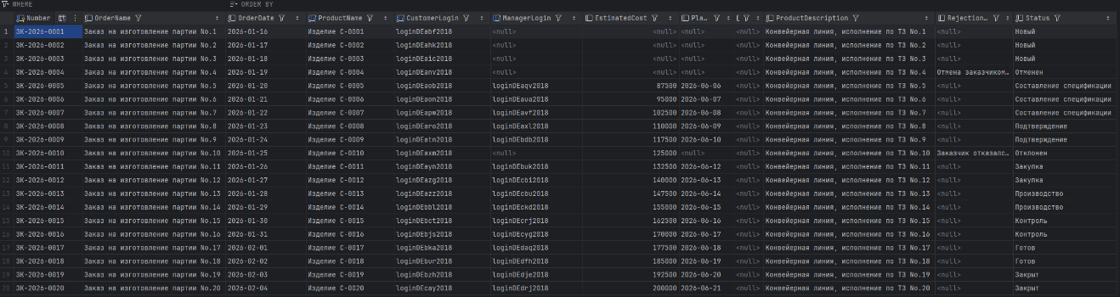
Рисунок 2.3 — Данные таблицы истории статусов заказов
Спроектированная структура покрывает сущности, выделенные при анализе предметной области: учёт пользователей по ролям, справочники склада, заказы со статусами, спецификации изделий, сбои оборудования и планировка цехов. На её основе реализовано десктопное приложение с разграничением прав доступа.

2.3 Реализация интерфейса и функционала
Программный комплекс построен по клиент-серверной схеме [5]. Серверная часть — веб-API ASP.NET Core (проект ProductionSystem.Api): REST-методы, авторизация JWT, Swagger. Клиент — десктопное приложение Avalonia UI [6] (ProductionSystem.Client) с архитектурой MVVM [1]: разметка в *.axaml, логика в ViewModel, обмен данными через HTTP-клиент BackendApi. Главное окно открывается при старте; разделы переключаются в боковом меню по роли пользователя.
При запуске клиента главное окно доступно сразу, поверх него модально открывается окно входа LoginWindow. Пользователь видит поля логина и пароля, флажок «Запомнить меня», кнопки «Войти» и «Регистрация заказчика». Сообщения об ошибках выводятся под полями ввода (Рисунок 2.4).
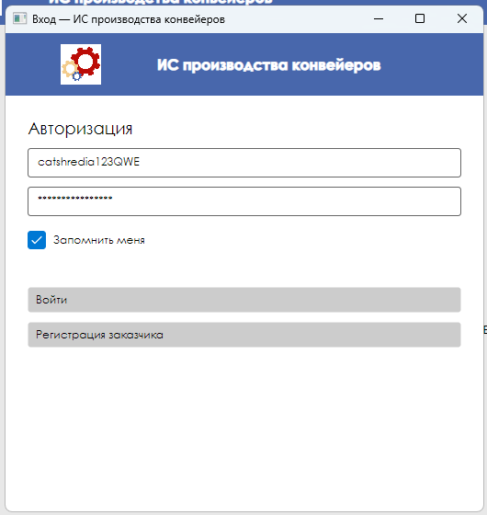
Рисунок 2.4 — Окно авторизации
Разметка окна входа описана в файле LoginWindow.axaml. Элементы размещены в верхней панели с логотипом и в центральной форме.
Для пароля задан символ маскировки PasswordChar; команды кнопок привязаны к LoginViewModel через RelayCommand (Рисунок 2.5).
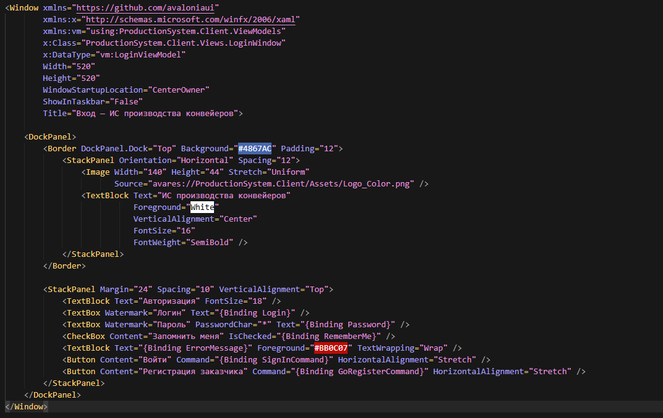
Рисунок 2.5 — Фрагмент разметки страницы авторизации
Логика входа реализована в методе SignInAsync класса LoginViewModel. Сначала проверяется заполнение полей; затем клиент отправляет POST /api/auth/login на сервер [5]. API проверяет учётную запись в PostgreSQL [3] через EF Core [4] и возвращает JWT-токен. При ошибке выводится «Неверный логин или пароль»; при успехе токен сохраняется в BackendApi, при «Запомнить меня» — учётные данные в %AppData%\ProductionSystem\credentials.json, главное окно разблокируется и формируется меню по роли (Рисунок 2.6).

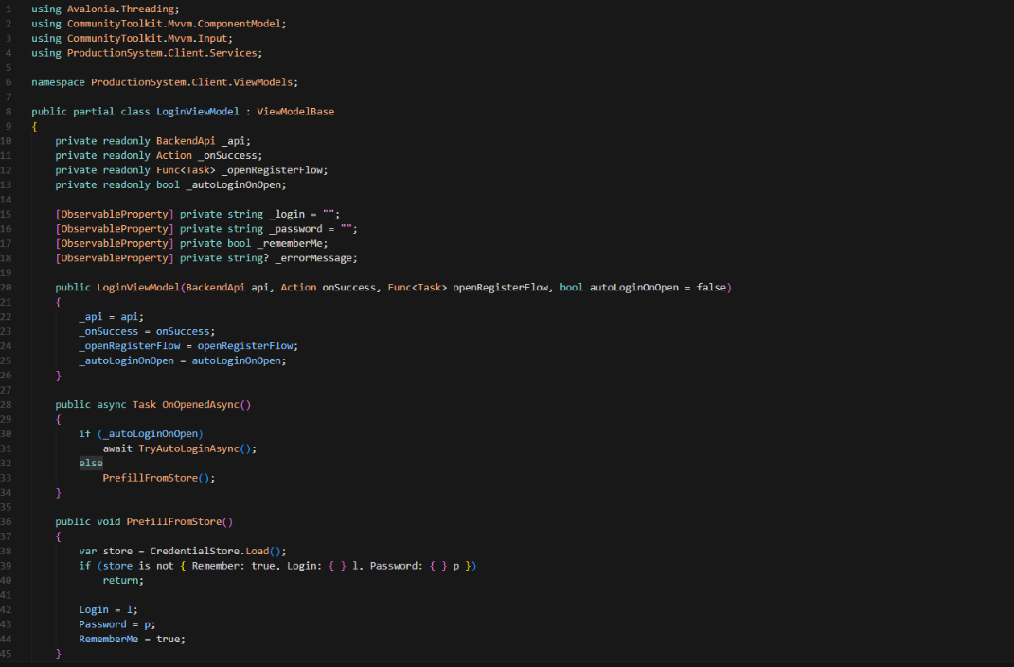
Рисунок 2.6 — Проверка учётных данных и вход
Кнопка «Регистрация заказчика» открывает форму регистрации (запрос POST /api/auth/register). Кнопка «Выход» в главном окне сбрасывает сессию и снова показывает LoginWindow. При следующем запуске, если сохранены учётные данные «Запомнить меня», выполняется автоматический вход (метод TryAutoLoginAsync).
Таким образом, реализован вход в систему: интерфейс — в Avalonia XAML [6], проверка учётных данных — на сервере API [5], хранение данных — в PostgreSQL [3] через Entity Framework Core [4]; клиент к СУБД напрямую не подключается.

2.4 Тестирование программного продукта
Для проверки качества программного продукта применены два подхода: тестирование методом «чёрного ящика» и методом «белого ящика». Первый показывает, удобно ли работать с программой конечному пользователю; второй проверяет отдельные фрагменты кода с учётом внутренней логики.
«Тестирование методом чёрного ящика» — проверка приложения с позиции пользователя: ввод через интерфейс, ожидаемый результат на экране без анализа кода. Выполнено вручную по основным сценариям.
Проверялись вход и регистрация заказчика, создание и сопровождение заказа, приём заказа менеджером, перевод в производство со списанием со склада, сохранение планировки цеха директором. Для каждого сценария выполнялись действия в клиенте Avalonia [6] при запущенном API [5]; при неверных данных выводилось сообщение об ошибке, при корректных — изменения сохранялись в PostgreSQL [3] (Таблица 2.1).
Таблица 2.1 — Результаты ручного тестирования
№ | Функция | Действие | Ожидаемый результат | Статус
1 | Вход | Верный логин или пароль | Экран роли | Пройден
2 | Вход | Неверный пароль | Сообщение об ошибке | Пройден
3 | Заказ | Заказчик создает заказ | Статус «Новый», номер в списке | Пройден
4 | Заказ | Менеджер «Принять» | Статус «Составление спецификации» | Пройден
5 | Склад | «В производство» без остатков | Отказ, сообщение | Пройден
6 | Цех | Директор сохраняет план | Значки после повторного входа | Пройден

По таблице 2.1 все шесть проверок завершились успешно. Это подтверждает, что основные бизнес-сценарии в приложении выполняются и данные сохраняются в базе. Далее для проверки отдельных правил программы без участия экранов выполнено тестирование методом «белого ящика».
«Тестирование методом белого ящика» — анализ и проверка модулей с учётом алгоритмов, ветвлений и граничных значений.
В решении реализованы автоматизированные тесты в проекте ProductionSystem.Api.Tests на фреймворке xUnit [7].
Проверяются сервисы API (OrderWorkflowService, CustomerPasswordRules) и REST-контроллеры (auth, orders, warehouses, products, reports) через WebApplicationFactory с InMemory-БД.
В тестах вызывается метод с заданными входными данными, результат сравнивается с ожидаемым через Assert (Рисунок 2.7).
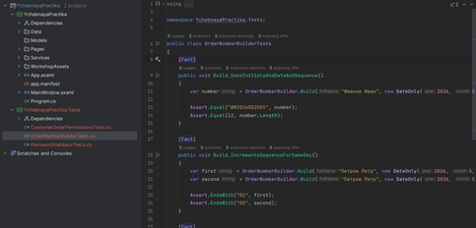
Рисунок 2.7 — Фрагмент модульного теста в проекте
Запуск: dotnet test tests/ProductionSystem.Api.Tests/ProductionSystem.Api.Tests.csproj (перед сборкой закройте запущенный ProductionSystem.Api). При успешном прогоне выполняются 25 проверок со статусом Passed (Рисунок 2.8).
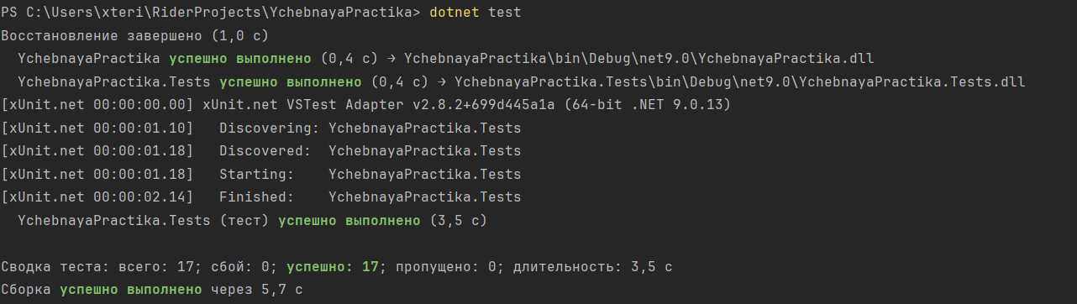
Рисунок 2.8 — Результат выполнения команды dotnet test
Таким образом, сочетание «чёрного» и «белого» ящика позволяет проверить и работу системы целиком с точки зрения пользователя,
и корректность ключевых фрагментов программной логики. По результатам тестирования приложение соответствует заданию учебной практики.
При автоматизированном тестировании [7] проверены правила пароля заказчика, переходы статусов заказа, методы API авторизации, складов, заказов и отчётов. Все 25 тестов проекта ProductionSystem.Api.Tests выполнены успешно, что подтверждает корректность серверной логики и контрактов REST API.
Ручная проверка дополнила автоматическую: через интерфейс подтверждены вход под разными ролями, оформление заказа, приём менеджером, перевод в производство со списанием со склада и сохранение планировки цеха. Замечания по отображению отдельных элементов формы, выявленные в процессе разработки, были устранены до окончания тестирования.

2.5 Руководство пользователя
Заказчик — пользователь, который оформляет заявки на изготовление конвейерного оборудования и следит за их выполнением. Для этой роли в приложении предусмотрены регистрация учётной записи, вход в систему и работа только со своими заказами; справочники склада, планировка цехов и управление сотрудниками заказчику недоступны.
Новый пользователь в окне LoginWindow (п. 2.3) нажимает «Регистрация заказчика». Открывается форма с полями «логин», «пароль» и «ФИО». Система проверяет заполнение полей, уникальность логина и требования к паролю на сервере (Рисунок 2.9).
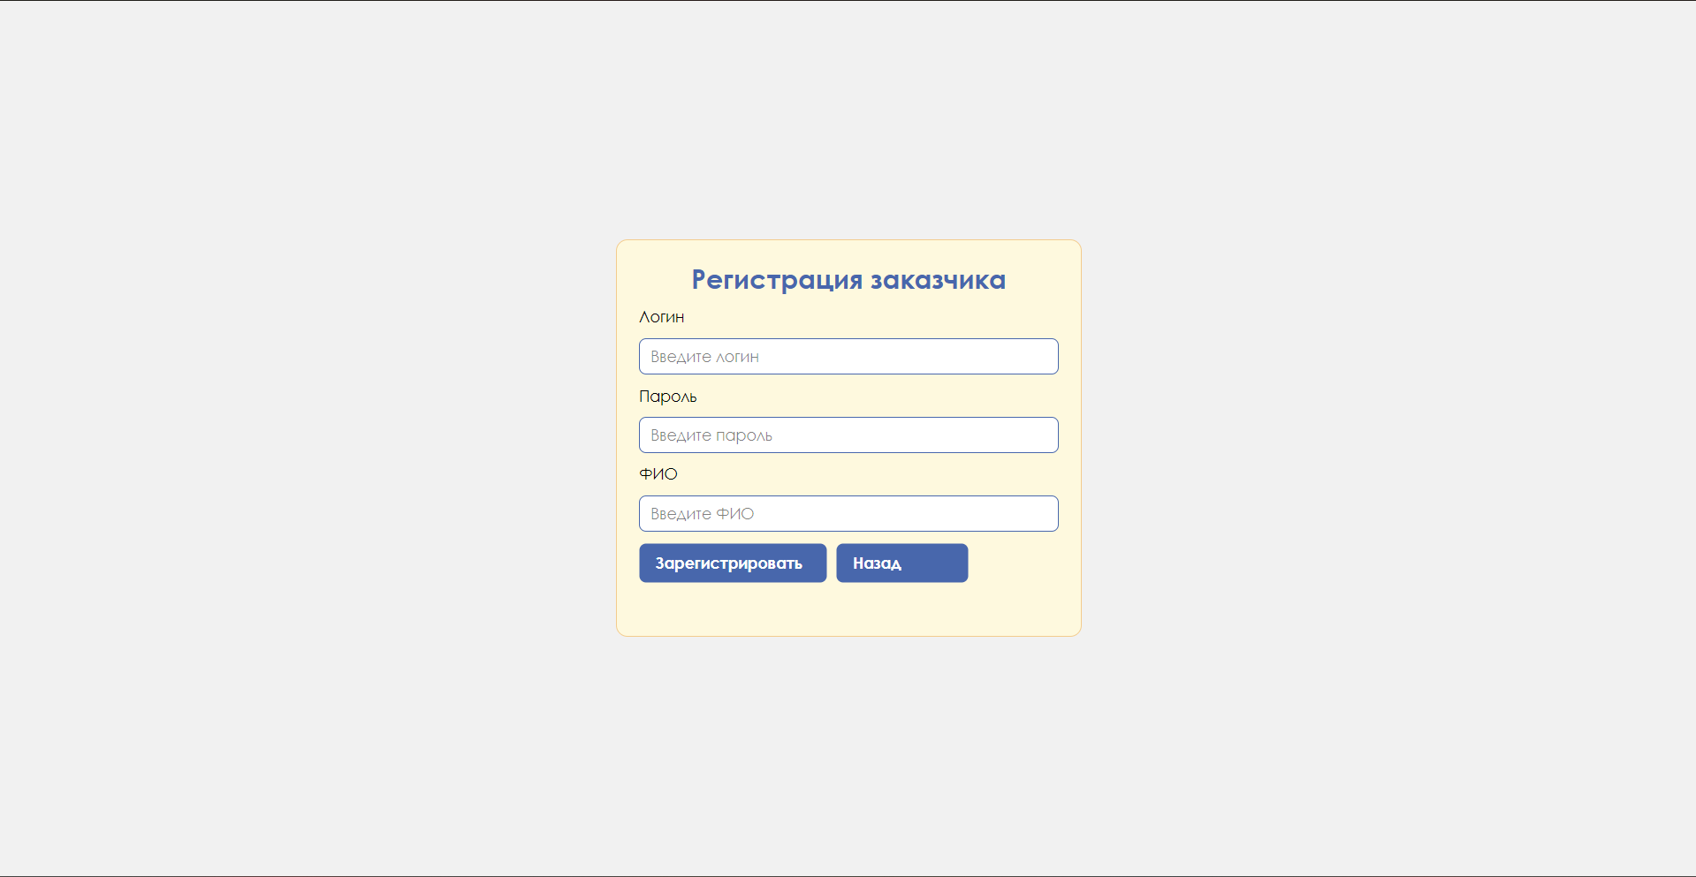
Рисунок 2.9 — Окно регистрации заказчика
При успешной регистрации через API в PostgreSQL добавляется учётная запись с ролью «Заказчик», выполняется автоматический вход (выдаётся JWT).
Для работы заказчик вводит логин и пароль и нажимает «Войти». При успешной проверке закрывается окно входа, в главном окне активируется боковое меню; для заказчика по умолчанию открывается раздел «Заказы» (пункт «Экран заказчика» — краткая заглушка с названием роли) (Рисунок 2.10).
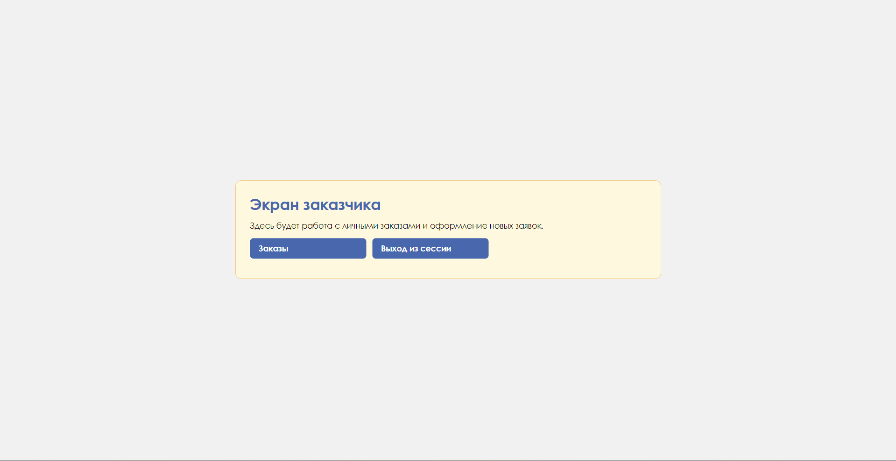
Рисунок 2.10 — Главное меню заказчика
В разделе «Заказы» заказчик видит список своих заявок, оформляет новые заказы и отслеживает статус (Рисунок 2.11).
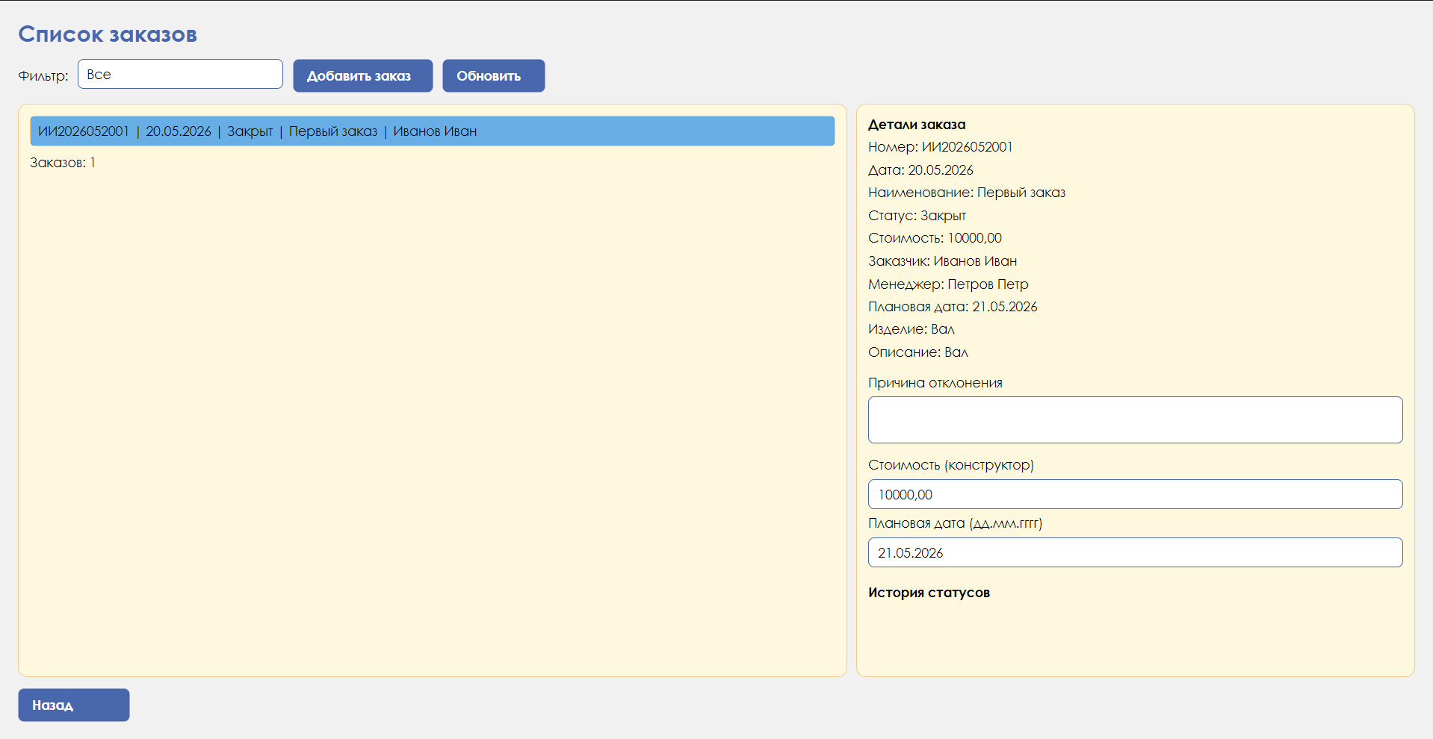
Рисунок 2.11 — Экран «Список заказов» заказчика
Основной раздел — «Заказы». На экране списка заказчик видит «только свои» заявки. Вверху можно выбрать фильтр («Все», «Новые», «Текущие», «Выполненные», «Отклоненные») и нажать «Обновить». Слева — перечень заказов с номером, датой, статусом и наименованием; при выборе строки справа отображаются подробности: изделие, описание, стоимость и плановая дата (если их уже указал конструктор), менеджер, при отклонении — причина.
Создание заявки: «Добавить заказ» → форма с наименованием, выбором «изделия» из каталога, «количеством» и «описанием». Заказчик может добавить «размеры» изделия (название, значение, единица) и прикрепить «файлы чертежей». После «Сохранить» система сама формирует номер заказа и сохраняет заявку со статусом «Новый».
Экран «Список заказов» разделён на две части. Слева — перечень заявок текущего пользователя (номер, дата, статус, наименование); под списком выводится их количество. Справа — блок «Детали заказа» с полной информацией по выбранной строке. Вверху — фильтр (все, новые, текущие, выполненные, отклонённые), кнопки «Добавить заказ» и «Обновить»; внизу — действия над выбранным заказом (редактирование, отмена — по статусу).
Оформление новой заявки: «Добавить заказ» → наименование, «изделие» из каталога, «количество», «описание», при необходимости «размеры» и «файлы чертежей» → «Сохранить». Система присваивает номер заказа и статус «Новый».
Для выбранного заказа доступны не все операции, а только разрешённые по статусу: в «Новый» — «Редактировать» и «Удалить»; в «Новый», «Составление спецификации» и «Подтверждение» — «Отменить». Кнопки приёма заказа и перевода в производство заказчику не отображаются — ими пользуются менеджер, конструктор и мастер.
Интерфейс заказчика: регистрация → вход через API → раздел «Заказы» в главном окне. Пользователь оформляет заявки, отслеживает статус, отменяет заказ на ранних этапах; дальнейшая обработка выполняется менеджером, конструктором и мастером через тот же API и базу PostgreSQL.

ЗАКЛЮЧЕНИЕ
В ходе учебной практики выполнена разработка клиент-серверной информационной системы для учёта производства конвейерного оборудования. Поставленная во введении цель достигнута: созданы клиент Avalonia, API ASP.NET Core и база PostgreSQL, проверена работоспособность функций [1]–[7].
На этапе анализа предметной области выделены участники процесса — заказчик, менеджер, конструктор, мастер и директор — и описан жизненный цикл заказа от оформления заявки до закрытия. Спроектирована реляционная база данных production_system с таблицами для заказов, справочников, спецификаций, истории статусов, планировки цехов и учёта работников [3], [4]. Структура подтверждена ER-диаграммой и выборками из PostgreSQL.
Разработаны клиент на C# и Avalonia UI [6] и REST API [5]. Реализованы JWT-авторизация, экраны по ролям, заказы, справочники, спецификации изделий, расчёт закупки, диаграмма Ганта, планировка цехов, отчёты по остаткам. Доступ к PostgreSQL [3] — через Entity Framework Core [4] на сервере. Проект ProductionSystem.Api.Tests [7] и ручные проверки подтвердили работоспособность сценариев.
В результате работы получена работоспособная информационная система, обеспечивающая хранение данных в единой базе и согласованную работу пользователей с разными правами доступа. Практическая значимость заключается в сокращении ручного учёта, снижении риска ошибок при передаче сведений между подразделениями и возможности контролировать выполнение заказа на каждом этапе.
Разработка велась поэтапно в соответствии с методическими материалами: на первом этапе реализованы авторизация, регистрация заказчика, справочники и учёт работников; на втором — заказы со сменой статусов, автоматическое списание материалов при запуске производства и планировка цехов; на третьем — спецификации изделий, расчёт заказа с диаграммой Ганта и формирование текстовых отчётов по остаткам на складе.
В программе автоматизированы отдельные правила предприятия: присвоение номера заказа, контроль остатков на складе перед переводом в производство, сохранение истории статусов, прикрепление чертежей и планов цехов в базе данных. Это соответствует требованиям индивидуального задания и отражает специфику учёта на производстве конвейерного оборудования.
В процессе практики закреплены навыки проектирования баз данных, разработки десктопных приложений на платформе .NET, работы с PostgreSQL и Avalonia UI, а также организации тестирования программного продукта.
Дальнейшее развитие системы может включать хеширование паролей, расширение отчётности, push-уведомления о смене статуса заказа и вынос строк подключения API и БД в конфигурацию без пересборки клиента.
Таким образом, индивидуальное задание учебной практики выполнено в полном объёме, разработанный программный продукт соответствует требованиям задания и может использоваться для демонстрации автоматизации учёта на предприятии по выпуску конвейерного оборудования.

СПИСОК ИСПОЛЬЗОВАННЫХ ИСТОЧНИКОВ
1. ГОСТ 7.32-2017. Система стандартов по информации, библиотечному и издательскому делу. Отчёт о научно-исследовательской работе. Структура и правила оформления. – М.: Стандартинформ, 2018. – 26 с.
2. Документация Microsoft .NET [Электронный ресурс]. – Режим доступа: https://learn.microsoft.com/dotnet/ (дата обращения: 20.05.2026).
3. Документация PostgreSQL [Электронный ресурс]. – Режим доступа: https://www.postgresql.org/docs/ (дата обращения: 20.05.2026).
4. Документация Entity Framework Core [Электронный ресурс]. – Режим доступа: https://learn.microsoft.com/ef/core/ (дата обращения: 20.05.2026).
5. Документация ASP.NET Core [Электронный ресурс]. – Режим доступа: https://learn.microsoft.com/aspnet/core/ (дата обращения: 20.05.2026).
6. Документация Avalonia UI [Электронный ресурс]. – Режим доступа: https://docs.avaloniaui.net/ (дата обращения: 20.05.2026).
7. Документация xUnit.net [Электронный ресурс]. – Режим доступа: https://xunit.net/ (дата обращения: 20.05.2026).
8. Материалы enterprise-задания WorldSkills Russia (компетенция DE09, производственная система) [Электронный ресурс]. – Каталог task/ репозитория проекта (дата обращения: 20.05.2026).

ПРИЛОЖЕНИЕ А

Листинг фрагмента окна авторизации (ProductionSystem.Client)

<Window xmlns="https://github.com/avaloniaui"

x:Class="ProductionSystem.Client.Views.LoginWindow"

Title="Вход — ИС производства конвейеров">

<StackPanel Margin="24" Spacing="10">

<TextBox Watermark="Логин" Text="{Binding Login}" />

<TextBox Watermark="Пароль" PasswordChar="*" Text="{Binding Password}" />

<CheckBox Content="Запомнить меня" IsChecked="{Binding RememberMe}" />

<Button Content="Войти" Command="{Binding SignInCommand}" />

</StackPanel>

</Window>

Фрагмент LoginViewModel.cs — запрос к API:

var (ok, err, _) = await _api.LoginAsync(Login.Trim(), Password);

if (!ok) { ErrorMessage = err ?? "Неверный логин или пароль."; return; }

